**Taller #2.**

**Uso de condicionales, ciclos (for, while, do-while), ciclos anidados**

**Tiempo estimado: 3 horas**

1. **Condiciones generales**

* Para la creación de su código y documentación del mismo use nombres en lo posibles cortos y con un significado claro. La primera letra debe ser minúscula, si son más de 2 palabras se pone la primera letra de la primera palabra en minúscula y las iniciales de las demás palabras en mayúsculas. Además, para las funciones, el nombre debe comenzar por un verbo en infinitivo. Esta notación se llama ***lowerCamelCase.***

***Ejemplos de funciones:*** *quitarBoton, calcularCredito, sumarNumeros*

***Ejemplos de variables****: sumaGeneralSalario, promedio, nroHabitantes.*

* Para el desarrollo del taller cree un menú donde el usuario pueda elegir cuál de los puntos del taller desea ejecutar. En su menú incluya una opción de salida para terminación del programa, si el usuario no elige la opción de salida, el programa debe seguir presentando el menú para seguir ejecutando los puntos del taller a voluntad.
* Para la entrega, suba al Bb en un archivo comprimido, los archivos (.c, .o y.exe) que tienen la solución al taller.
* Aún no hemos visto arreglos (vectores, matrices) ni apuntadores, por lo tanto, evite el uso de este tipo de estructuras de datos para la solución de sus ejercicios
* Cree las funciones y procedimientos que considere necesarios para desarrollas los diferentes puntos del taller. Crear toda la solución de nuestro programa directamente en el main() no es una buena práctica de programación. Desacoplar las funcionalidades de sus programas no sólo mejoran la estética, también mejora el mantenimiento del código.

1. **Ahora si el taller**
2. La línea de asteriscos, ese será su reto en este ejercicio. Básicamente lo que usted debe realizar es imprimir dos líneas que tiene el número de cuantos asteriscos se imprime (al principio y al final) y en el medio imprimir los asteriscos (así de fácil es el ejercicio). Pero tenga en cuenta los siguientes elementos al momento de imprimir las líneas de asteriscos, por si acaso acá abajo le dejo una imagen que le sirve de guía (¡¡para que no diga que no le ayudé!!).
   * Se deben imprimir las líneas de asteriscos hasta que el usuario digite el número 0 o un número negativo.
   * También se detendrá la impresión de líneas de asteriscos hasta que llegue a un máximo de 10 líneas (no nos vamos a pasar la vida imprimiendo pues…)
   * Sólo imprimiremos líneas hasta un tamaño de 15 asteriscos (es que más grande se ve muy feo). Si el usuario digita un numero mayor a 15, no le diga nada, sólo vuelva a pedir que digite un número para la línea.
   * Si usted necesita usar más de un ciclo para resolver el ejercicio, no puede usar el mismo tipo de ciclo para todo, es decir, no pueden ser todos FOR, o no pueden ser todos While, o no pueden ser todos do-while, la idea es que los combine.
   * Cree un procedimiento que resuelva el ejercicio (no lo haga en el main, allí sólo lo llamaremos para que se ejecute)

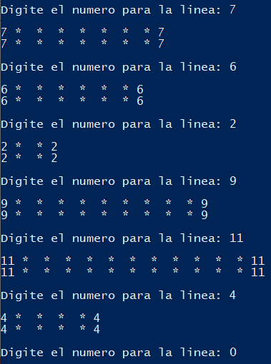

1. desarrolle un juego donde el usuario puede escribir sólo números entre el 50 y 80, (cualquier número fuera de ese rango, debe indicarle al usuario que está mal digitado). Usted debe preguntarle al usuario cuántas veces digitará números en este juego.

* La primera vez que el usuario escriba el número 71, usted lo debe felicitar.
* La segunda vez que escriba el número 71 usted lo debe felicitar y decirle que venga mañana por un premio.
* La tercera vez que escriba el número 71 usted le dirá que ¡¡está muy sospechoso!!
* Adicionalmente usted va a contar la cantidad de veces que el usuario digitó números entre 50 y 60.
* Y finalmente debe calcular el promedio de los números digitados por el usuario, pero sin tener en cuenta los números 71 que haya escrito el usuario.

1. A una tienda de frutas y verduras llamada “La Farra” (que antes de la pandemia era bar, pero se reinventó) le llegan todos los días 2 tipos de camiones con la mercancía (no todos los días llega la misma cantidad de camiones). Cuando llegan los camiones tipo A es fácil de contabilizar la mercancía, pues se sabe que son camiones de papa y es suficiente con solo preguntarle al conductor del camión cuántos bultos de papa trajo en la carga. Cuando llegan camiones tipo B, se sabe que traen 2, 3 o 4 productos diferentes:
   * Los de 2 traen (tomate y cebolla)
   * Los de 3 traen (tomate, cebolla y naranja)
   * Los de 4 traen (cebolla, naranja, mango y tomate)

Al conductor del camión tipo B hay que preguntarle cuántos productos trae, y luego de ello, cuántos kilos trae de cada uno de los productos. Finalmente, su programa debe mostrar las siguientes estadísticas:

* Cuántos camiones tipo A llegaron a La Farra
* Cuántos camiones de 3 y 4 productos llegaron a La Farra
* Cuántos kilos de cebolla, naranja y mango llegaron para La Farra

1. Realice un programa que muestre los números primos desde 1 hasta N, donde N es un valor digitado por el usuario no menor a 1000. Para el desarrollo de este ejercicio tenga en cuenta los siguientes elementos:
   * Un número primo es aquel número que es divisible (únicamente) por sí mismo y por la unidad.
   * Muestre cuáles y cuántos números primos tienen 3 dígitos.
   * Muestre cuáles números primos tienen la particularidad de que la suma de sus dígitos también da un número primo.